Региональный конкурс «Бюджет для граждан»
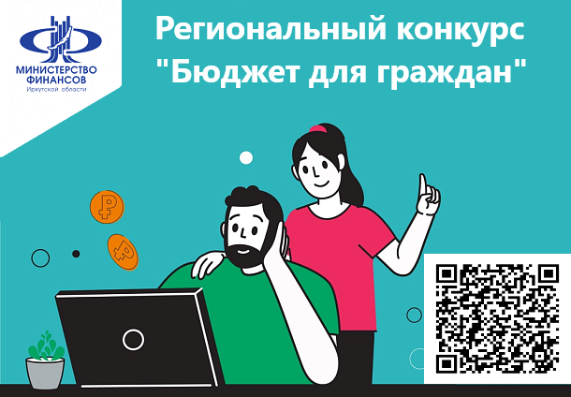
Министерство финансов Иркутской области объявляет о начале приема заявок для участия в региональном конкурсе проектов по представлению бюджета для граждан.
Номинации конкурса в этом году:
среди физических лиц:
младше 15 лет:
- «Бюджет для граждан в современных формах искусства»;
- «Лучший видеоролик о бюджете»;
- «Информационные карточки по бюджету для социальных сетей и мессенджеров»;
15 лет и старше:
- «Бюджет для граждан в современных формах искусства»;
- «Лучший видеоролик о бюджете»;
- «Информационные карточки по бюджету для социальных сетей и мессенджеров».
- «Бюджет образования для граждан»;
- «Бюджет науки для граждан»;
- «Лучшее предложение по изменению бюджетного законодательства»;
- «Бюджет для граждан в 2030 году».

cреди юридических лиц:
- «Современные формы представления проекта регионального бюджета для граждан»»;
- «Современные формы представления проекта местного бюджета для граждан»;
- «Бюджет образования для граждан»;
- «Бюджет науки для граждан»;
- «Лучшее обучающее мероприятие по бюджетной тематике»;
- «Лучшая информационная панель (дашборд) по бюджету для граждан»;
- «Бюджет для граждан в 2030 году»;
- «Бюджет для граждан от СМИ».
Проекты победителей регионального конкурса будут направлены на участие во втором туре Всероссийского конкурса «Бюджет для граждан».
Для участия в конкурсе претенденты должны предоставить:
- согласие на обработку персональных данных (для физ. лиц или их представителей);
- заполненную заявку на участие;
- конкурсный проект, разработанный в соответствии с требованиями по номинации (один конкурсный проект может быть представлен не более чем в двух номинациях);
- отдельный документ (файл), содержащий описание конкретных предложений по реализации представленного проекта и практическому применению результатов его реализации.
Заявки с конкурсными проектами можно направить с 27 апреля 2023 года по 1 июня 2023 года на электронную почту openbudget@gfu.ru или по адресу: 664027, г. Иркутск, ул. Ленина, 1А, каб. 105.
Документы по проведению Конкурса размещены на портале «Открытый бюджет Иркутской области» (https://openbudget.irkobl.ru/) в разделе «Финансы для граждан» / «Бюджет для граждан» / «Конкурсы для населения» / «Конкурс 2023 года».

